21. Januar 2020

HTL-Villach

TravelAdvisor – Gruppe 6

DANIEL GILGENREINER, MAX KLEINGGER, STEFAN SONNEK

Traveladvisor

Inhalt

1. Lastenheft 2

2. Modellierungen 3

2.1. Business Usecase-Diagramm 3

2.2. Klassendiagramm 4

2.3. Konzeptionelles Modell 4

2.4. Logisches Modell 5

3. Userstories 6

3.1. Liste der Userstories 6

3.2. Ausgearbeitete Userstories 6

4. Userstory-Map 23

4.1. Anbieter 23

4.2. Benutzer 24

5. Product-Backlog 25

6. Iterationen 27

6.1. Iteration 1 27

6.2. Iteration 2 28

7. Webservice Liste 28

8. Arbeitsprotokoll 28

9. Changemanagement 29

# Lastenheft

# Modellierungen

In diesem Kapitel werden alle Modellierungsaufgaben gezeigt, wie z.B. das Business Usecase-Diagramm oder das Klassendiagramm.

## Business Usecase-Diagramm

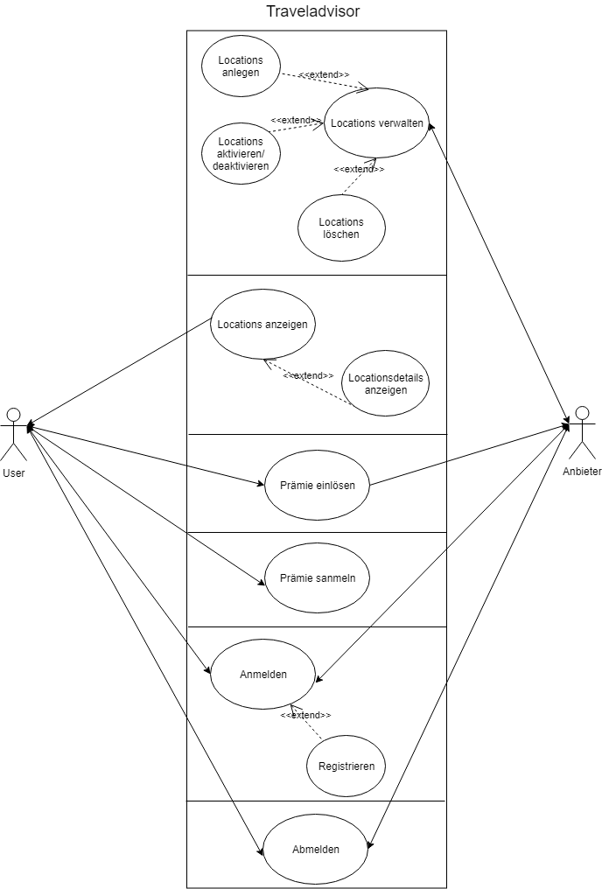

## Klassendiagramm

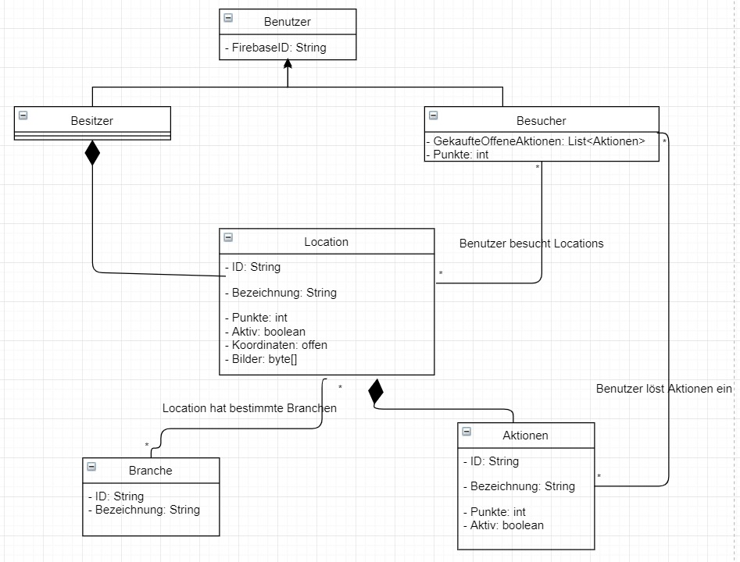

## Konzeptionelles Modell

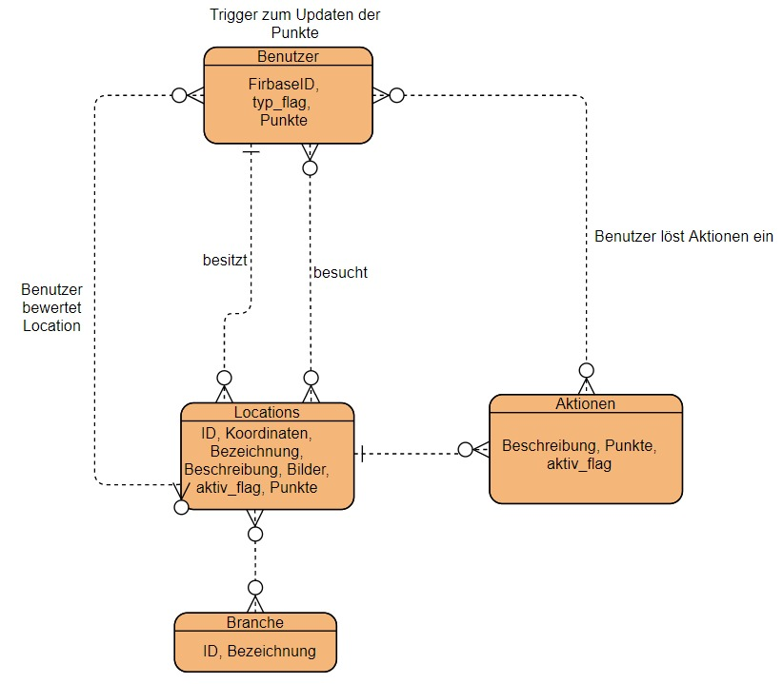

## Logisches Modell

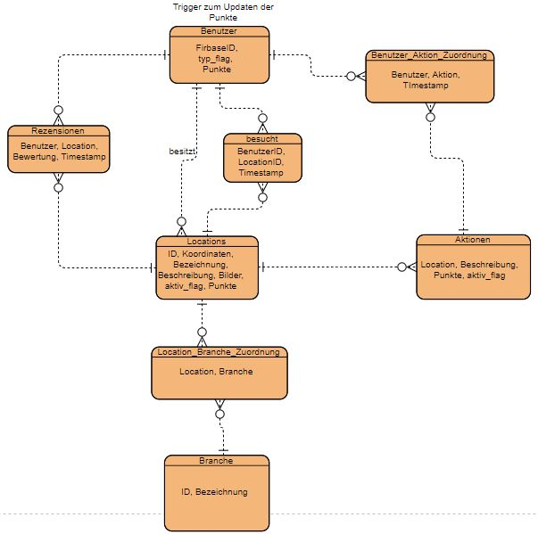

# Userstories

Diese Kapitel gibt einen Überblick über alle Userstories sowie genau Beschreibungen von diesen.

## Liste der Userstories

|  |
| --- |
| Locations anzeigen auf der Map |
| Locations anzeigen (Anbieter) |
| Location-Detail anzeigen (Map) V1 |
| Location-Detail anzeigen (Map) V2 |
| Location-Detail anzeigen (Anbieter) |
| Locations erstellen |
| Locations bearbeiten |
| Locations löschen |
| Locations aktivieren/deaktivieren |
| Prämien anzeigen (Anbieter) |
| Prämien erstellen |
| Prämien bearbeiten |
| Prämien löschen |
| Prämien aktivieren / deaktivieren V1 |
| Prämien aktivieren / deaktivieren V2 |
| Prämien filtern (Anbieter) |
| Rezension abgeben V1 |
| Rezension abgeben V2 |
| Rezension einsehen V1 |
| Rezension einsehen V2 |
| Rezension bearbeiten V1 |
| Rezension bearbeiten V2 |
| Rezension löschen |

## Ausgearbeitete Userstories

### Locations anzeigen auf der Map

|  |  |  |
| --- | --- | --- |
| **Rolle** | **Userstory** | **Grund** |
| Als x-beliebige Person (mit oder ohne Account) möchte ich | die Locations auf der Map angezeigt bekommen | Geschäftsidee |

**Akzeptanzkriterium**:



|  |  |  |  |
| --- | --- | --- | --- |
| **Testfälle** | **Vorbedingung** | **Aktion** | **Ergebnis** |
| 1 | Man muss die Seite besuchen (angemeldet oder nicht ist egal) | Der Benutzer öffnet den Reiter „Home (Map)“ | Die Map mit den Locations wird angezeigt. |

### Locations anzeigen (Anbieter)

|  |  |  |
| --- | --- | --- |
| **Rolle** | **Userstory** | **Grund** |
| Als Anbieter möchte ich | die eigenen Locations angezeigt bekommen | Verwaltung |

**Akzeptanzkriterium**:

* Als Anbieter Account angemeldet sein

|  |  |  |  |
| --- | --- | --- | --- |
| **Testfälle** | **Vorbedingung** | **Aktion** | **Ergebnis** |
| 1 | Als Anbieter Account angemeldet | Der Benutzer öffnet den Reiter „Locations“ | Es werden ihm alle seine registrierten Locations angezeigt, falls keine vorhanden ist die Seite leer und zeigt an das man noch keine Locations registriert hat. |

### Location-Detail anzeigen (Map) V1

|  |  |  |
| --- | --- | --- |
| **Rolle** | **Userstory** | **Grund** |
| Als Benutzer oder Anbieter möchte ich | Die Location-Details ansehen | Man will sich informieren |

**Akzeptanzkriterium**:

* Man ist als angemeldet, egal ob Benutzer oder Anbieter
* Detailansicht: es sollen alle Stammdaten, Bilder, Rezensionen und eine Karte mit eingezeichneter Location.

|  |  |  |  |
| --- | --- | --- | --- |
| **Testfälle** | **Vorbedingung** | **Aktion** | **Ergebnis** |
| 1 | Man ist als angemeldet | Auf der Map wählt man eine Location aus. | Es öffnet sich ein Popup, welches fragt ob man die Details sehen will. |
|  |  | Der Benutzer bestätigt dies. | Man wird zu einer neuen Seite weitergeleitet, dort werden nun alle Details angezeigt. |
| 2 | Man ist nicht angemeldet | Auf der Map wählt man eine Location aus. | Es öffnet sich ein Popup, welches fragt ob man die Details sehen will. |
|  |  | Der Benutzer bestätigt dies. | Er bekommt ein Popup, dass er sich anmelden soll. |

### Location-Detail anzeigen (Map) V2

|  |  |  |
| --- | --- | --- |
| **Rolle** | **Userstory** | **Grund** |
| Als Benutzer oder Anbieter möchte ich | Die Location-Details ansehen | Man will sich informieren |

**Akzeptanzkriterium**:

* Man muss nicht angemeldet sein, kann es aber
* Detailansicht: es sollen alle Stammdaten, Bilder, Rezensionen und eine Karte mit eingezeichneter Location.

|  |  |  |  |
| --- | --- | --- | --- |
| **Testfälle** | **Vorbedingung** | **Aktion** | **Ergebnis** |
| 1 | Man ist als angemeldet oder auch nicht. | Auf der Map wählt man eine Location aus. | Es öffnet sich ein Popup, welches fragt ob man die Details sehen will. |
|  |  | Der Benutzer bestätigt dies. | Man wird zu einer neuen Seite weitergeleitet, dort werden nun alle Details angezeigt. |

### Location-Detail anzeigen (Anbieter)

|  |  |  |
| --- | --- | --- |
| **Rolle** | **Userstory** | **Grund** |
| Als Benutzer möchte ich | Die Location-Details ansehen | Verwalten |

**Akzeptanzkriterium**:

* Man ist als Anbieter angemeldet
* Detailansicht: es sollen alle Stammdaten, Bilder, Rezensionen und eine Karte mit eingezeichneter Location.

|  |  |  |  |
| --- | --- | --- | --- |
| **Testfälle** | **Vorbedingung** | **Aktion** | **Ergebnis** |
| 1 | Als nicht Anbieter Account angemeldet bzw. auf der Seite | Der Benutzer probiert den Reiter „Locations“ zu öffnen | Er findet keinen Reiter „Locations“, da er keinen Zugriff drauf haben darf |
| 2 | Als nicht Anbieter Account angemeldet bzw. auf der Seite | Der Benutzer probiert die „Locations“ – Seite manuell zu öffnen. | Er bekommt eine leere Seite mit dem Error 404 – „Not found“, da er keinen Zugriff drauf haben darf |
| 3 | Als Anbieter Account angemeldet | Der Benutzer öffnet die Seite „Locations“ | Er bekommt seine Locations + einen siehe Details Button angezeigt. |
|  |  | Er klickt den siehe Details-Button an der Location | Man wird zu einer neuen Seite weitergeleitet, dort werden nun alle Details angezeigt. |

### Locations erstellen

|  |  |  |
| --- | --- | --- |
| **Rolle** | **Userstory** | **Grund** |
| Als Anbieter möchte ich | Eine Location erstellen | Verwaltung |

**Akzeptanzkriterium**:

* Pflichtfelder: Bezeichnung, Beschreibung, Punkte, Branche(n), ob die Location aktiv ist, Koordinaten auf der Karte einzeichnen
* Optional: Bild für Location hochladen

|  |  |  |  |
| --- | --- | --- | --- |
| **Testfälle** | **Vorbedingung** | **Aktion** | **Ergebnis** |
| 1 | Als nicht Anbieter Account angemeldet bzw. auf der Seite | Der Benutzer probiert den Reiter „Locations“ zu öffnen | Er findet keinen Reiter „Locations“, da er keinen Zugriff drauf haben darf |
| 2 | Als nicht Anbieter Account angemeldet bzw. auf der Seite | Der Benutzer probiert die „Locations“ – Seite manuell zu öffnen. | Er bekommt eine leere Seite mit dem Error 404 – „Not found“, da er keinen Zugriff drauf haben darf |
| 3 | Als Anbieter Account angemeldet | Der Benutzer öffnet die Seite „Locations“ | Er bekommt seine Locations + eine hinzufügen - Button angezeigt. |
|  |  | Er klickt den hinzufügen-Button | Er wird auf eine neue Seite weitergeleitet, dort kann er nun die Akzeptanzkriterien eingeben. |
|  |  | Er gibt alle Pflichtfelder der Akzeptanzkriterien richtig ein und fügt ein Bild hinzu. | Die Location wird erstellt. |
| 3 | Als Anbieter Account angemeldet | Der Benutzer öffnet die Seite „Locations“ | Er bekommt seine Locations + eine hinzufügen - Button angezeigt. |
|  |  | Er klickt den hinzufügen-Button | Er wird auf eine neue Seite weitergeleitet, dort kann er nun die Akzeptanzkriterien eingeben. |
|  |  | Er gibt alle Pflichtfelder der Akzeptanzkriterien richtig ein und fügt kein Bild hinzu. | Die Location wird erstellt. |
| 4 | Als Anbieter Account angemeldet | Der Benutzer öffnet die Seite „Locations“ | Er bekommt seine Locations + eine hinzufügen - Button angezeigt. |
|  |  | Er klickt den hinzufügen-Button | Er wird auf eine neue Seite weitergeleitet, dort kann er nun die Akzeptanzkriterien eingeben. |
|  |  | Es wird mindestens eines der Pflichtfelder der Akzeptanzkriterien vergessen | Die Location wird nicht erstellt und auf die fehlenden Pflichtfelder wird hingewiesen. |

### Locations bearbeiten

|  |  |  |
| --- | --- | --- |
| **Rolle** | **Userstory** | **Grund** |
| Als Anbieter möchte ich | Eine Location updaten | Verwaltung |

**Akzeptanzkriterium**:

* Man muss als Anbieter angemeldet sein.
* Stammdaten dürfen nicht leer gelassen werden.
* Es können einzelne Stammdaten auch upgedated werden

|  |  |  |  |
| --- | --- | --- | --- |
| **Testfälle** | **Vorbedingung** | **Aktion** | **Ergebnis** |
| 1 | Als nicht Anbieter Account angemeldet bzw. auf der Seite | Der Benutzer probiert den Reiter „Locations“ zu öffnen | Er findet keinen Reiter „Locations“, da er keinen Zugriff drauf haben darf |
| 2 | Als nicht Anbieter Account angemeldet bzw. auf der Seite | Der Benutzer probiert die „Locations“ – Seite manuell zu öffnen. | Er bekommt eine leere Seite mit dem Error 404 – „Not Found“, da er keinen Zugriff drauf haben darf |
| 3 | Als Anbieter Account angemeldet | Der Benutzer öffnet die Seite „Locations“ | Er bekommt seine Locations + eine Update- Button angezeigt. |
|  |  | Er klickt den update-Button an der Location | Er wird auf eine neue Seite weitergeleitet, dort kann er nun die Stammdaten ändern |
|  |  | Benutzer bearbeitet die Location -Daten mit gültigen Werten. | Die Location wird upgedatet. |
| 4 | Als Anbieter Account angemeldet | Der Benutzer öffnet die Seite „Locations“ | Er bekommt seine Locations + eine Update- Button angezeigt. |
|  |  | Er klickt den update-Button an der Location | Er wird auf eine neue Seite weitergeleitet, dort kann er nun die Stammdaten ändern |
|  |  | Benutzer lässt mindestens einen Stammdatensatz der Location leer. | Die Location wird nicht upgedatet und es wird auf den leeren Datensatz hingewiesen. |

### Locations löschen

|  |  |  |
| --- | --- | --- |
| **Rolle** | **Userstory** | **Grund** |
| Als Anbieter möchte ich | eine Location aktivieren/deaktivieren | Verwaltung |

**Akzeptanzkriterium**:

* Man muss als Anbieter angemeldet sein.
* Man muss es bestätigen

|  |  |  |  |
| --- | --- | --- | --- |
| **Testfälle** | **Vorbedingung** | **Aktion** | **Ergebnis** |
| 1 | Als nicht Anbieter Account angemeldet bzw. auf der Seite | Der Benutzer probiert den Reiter „Locations“ zu öffnen | Er findet keinen Reiter „Locations“, da er keinen Zugriff drauf haben darf |
| 2 | Als nicht Anbieter Account angemeldet bzw. auf der Seite | Der Benutzer probiert die „Locations“ – Seite manuell zu öffnen. | Er bekommt eine leere Seite mit dem Error 404 – „Not found“, da er keinen Zugriff drauf haben darf |
| 3 | Als Anbieter Account angemeldet | Der Benutzer öffnet die Seite „Locations“ | Er bekommt seine Locations + eine delete - Button angezeigt. |
|  |  | Er klickt den delete-Button an der Location | Er bekommt ein Popup welches ihn fragt ob er die Location löschen will |
|  |  | Benutzer bestätigt. | Die Location wird gelöscht. |
| 3 | Als Anbieter Account angemeldet | Der Benutzer öffnet die Seite „Locations“ | Er bekommt seine Locations + eine delete - Button angezeigt. |
|  |  | Er klickt den delete-Button an der Location | Er bekommt ein Popup welches ihn fragt ob er die Location löschen will |
|  |  | Benutzer lehnt ab. | Die Location wird nicht gelöscht. |

### Locations aktivieren/deaktivieren

|  |  |  |
| --- | --- | --- |
| **Rolle** | **Userstory** | **Grund** |
| Als Anbieter möchte ich | eine Location löschen | Verwaltung |

**Akzeptanzkriterium**:

* Man muss als Anbieter angemeldet sein.
* Man muss es bestätigen

|  |  |  |  |
| --- | --- | --- | --- |
| **Testfälle** | **Vorbedingung** | **Aktion** | **Ergebnis** |
| 1 | Als nicht Anbieter Account angemeldet bzw. auf der Seite | Der Benutzer probiert den Reiter „Locations“ zu öffnen | Er findet keinen Reiter „Locations“, da er keinen Zugriff drauf haben darf |
| 2 | Als nicht Anbieter Account angemeldet bzw. auf der Seite | Der Benutzer probiert die „Locations“ – Seite manuell zu öffnen. | Er bekommt eine leere Seite mit dem Error 404 – „Not found“, da er keinen Zugriff drauf haben darf |
| 3 | Als Anbieter Account angemeldet | Der Benutzer öffnet die Seite „Locations“ | Er bekommt seine Locations + eine update - Button angezeigt. |
|  |  | Er klickt den update-Button an der Location. | Er wird auf eine neue Seite weitergeleitet, dort kann er nun die Stammdaten ändern |
|  |  | Der Benutzer ändert den Status der checkBox aktiv/inaktiv | Die Location wird upgedatet. |

### Prämien anzeigen (Anbieter)

|  |  |  |
| --- | --- | --- |
| **Rolle** | **Userstory** | **Grund** |
| Als Anbieter möchte ich | alle meine Prämien ansehen | Verwaltung |

**Akzeptanzkriterium**:

* Man muss als Anbieter angemeldet sein, um seine Prämien anzuschauen.

|  |  |  |  |
| --- | --- | --- | --- |
| **Testfälle** | **Vorbedingung** | **Aktion** | **Ergebnis** |
| 1 | Anbieter mit dem Username User1 ist angemeldet. | Der Benutzer öffnet den Prämien Tab | Es werden ihm alle seine Prämien angezeigt. |

### Prämien erstellen

|  |  |  |
| --- | --- | --- |
| **Rolle** | **Userstory** | **Grund** |
| Als Anbieter möchte ich | eine Neue Prämie erstellen | Neues Angebot |

**Akzeptanzkriterium**:

* Man muss als Anbieter angemeldet sein, um seine Prämien anzuschauen.
* Die Pflichtfelder der Prämie müssen ausgefüllt sein (Location, Bezeichnung und Punkte)

|  |  |  |  |
| --- | --- | --- | --- |
| **Testfälle** | **Vorbedingung** | **Aktion** | **Ergebnis** |
| 1 | Anbieter mit dem Username User1 ist angemeldet. | Der Benutzer befindet sich in dem Prämien Tab und drückt auf den Button Prämie Hinzufügen | Es werden eine neue Prämie angezeigt. |
|  |  | Drückt er auf Abbrechen. | Wird die Prämie nicht hinzugefügt. |
| 2 | Anbieter mit dem Username User1 ist angemeldet. | Der Benutzer befindet sich in dem Prämien Tab und drückt auf den Button Prämie Hinzufügen | Es werden eine neue Prämie angezeigt. |
|  |  | Fall 1: Er vergisst alle Pflichtfelder auszufüllen und drückt auf den Button Hinzufügen | Er wird darauf hingewiesen, dass er Pflichtfelder vergessen hat |
|  |  | Fall 2: Er gibt alle Pflichtfelder richtig ein und drückt auf den Button hinzufügen | Die Prämie wird gespeichert und als noch nicht aktiviert angezeigt |

### Prämien bearbeiten

|  |  |  |
| --- | --- | --- |
| **Rolle** | **Userstory** | **Grund** |
| Als Anbieter möchte ich | eine Prämie bearbeiten | Ändern eines Angebots |

**Akzeptanzkriterium**:

* Man muss als Anbieter angemeldet sein, um seine Prämien anzuschauen.
* Eine Prämie muss vorhanden sein.
* Die Pflichtfelder der Prämie müssen ausgefüllt sein, wenn er sie updated (Location, Bezeichnung und Punkte)

|  |  |  |  |
| --- | --- | --- | --- |
| **Testfälle** | **Vorbedingung** | **Aktion** | **Ergebnis** |
| 1 | Anbieter mit dem Username User1 ist angemeldet. | Der Benutzer befindet sich in dem Prämien Tab und drückt auf die Prämie, die er bearbeiten will. | Die ausgewählte Prämie wird bearbeitbar |
|  |  | Drückt er auf Abbrechen. | Wird die Prämie nicht aktualisiert. |
| 2 | Anbieter mit dem Username User1 ist angemeldet. | Der Benutzer befindet sich in dem Prämien Tab und drückt auf die Prämie, die er bearbeiten will. | Die ausgewählte Prämie wird bearbeitbar |
|  |  | Fall 1: Er leert ein beim Bearbeiten und vergisst es wieder zu befüllen und drückt auf den Button Update | Er wird darauf hingewiesen, dass er Pflichtfelder vergessen hat |
|  |  | Fall 2: Alle Pflichtfelder sind mit Werten befüllt ein und drückt auf den Button update | Die Prämie wird geupdated und je nachdem ob sie aktiv war oder nicht als dieses auch angezeigt |

### Prämien löschen

|  |  |  |
| --- | --- | --- |
| **Rolle** | **Userstory** | **Grund** |
| Als Anbieter möchte ich | eine Prämie löschen | Veraltetes Angebot |

**Akzeptanzkriterium**:

* Man muss als Anbieter angemeldet sein, um seine Prämien anzuschauen.
* Eine Prämie muss vorhanden sein.

|  |  |  |  |
| --- | --- | --- | --- |
| **Testfälle** | **Vorbedingung** | **Aktion** | **Ergebnis** |
| 1 | Anbieter mit dem Username User1 ist angemeldet. | Der Benutzer befindet sich in dem Prämien Tab und drückt auf die Prämie, die er löschen will. | Er wird gefragt ob er die Prämie wirklich löschen will |
|  |  | Drückt er auf Abbrechen. | Wird die Prämie nicht gelöscht. |
|  |  | Drückt er auf Löschen | Wird die Prämie gelöscht |

## 

### Prämien aktivieren / deaktivieren V1

|  |  |  |
| --- | --- | --- |
| **Rolle** | **Userstory** | **Grund** |
| Als Anbieter möchte ich | eine Prämie aktivieren | Nicht Saison gerechtes Angebot das ich wieder verwenden will |

**Akzeptanzkriterium**:

* Man muss als Anbieter angemeldet sein, um seine Prämien anzuschauen.
* Eine Prämie muss vorhanden sein.

|  |  |  |  |
| --- | --- | --- | --- |
| **Testfälle** | **Vorbedingung** | **Aktion** | **Ergebnis** |
| 1 | Anbieter mit dem Username User1 ist angemeldet. | Der Benutzer befindet sich in dem Prämien Tab und drückt auf die Prämie, die er aktivieren/deaktivieren will. | Er wird gefragt ob er die Prämie wirklich aktivieren/deaktivieren will |
|  |  | Drückt er auf Abbrechen. | Wird die Prämie nicht aktiviert/deaktiviert. |
|  |  | Drückt er auf aktivieren/deaktivieren | Wird die Prämie aktivieren/deaktiviert |

### Prämien aktivieren / deaktivieren V2

|  |  |  |
| --- | --- | --- |
| **Rolle** | **Userstory** | **Grund** |
| Als Anbieter möchte ich | eine Prämie aktivieren | Nicht Saison gerechtes Angebot das ich wieder verwenden will |

**Akzeptanzkriterium**:

* Man muss als Anbieter angemeldet sein, um seine Prämien anzuschauen.
* Eine Prämie muss vorhanden sein.

|  |  |  |  |
| --- | --- | --- | --- |
| **Testfälle** | **Vorbedingung** | **Aktion** | **Ergebnis** |
| 1 | Anbieter mit dem Username User1 ist angemeldet. | Der Benutzer befindet sich in dem Prämien Tab bearbeitet die Prämie und aktivieren/deaktivieren welche er aktivieren/deaktivieren will. | Der status der Prämie wird aktualisiert und ist nun im gewünschten zustand |
|  |  | Drückt er auf Abbrechen. | Wird die Prämie nicht aktiviert/deaktiviert. |

### Prämien filtern (Anbieter)

|  |  |  |
| --- | --- | --- |
| **Rolle** | **Userstory** | **Grund** |
| Als Anbieter möchte ich | alle meine Prämien von einer bestimmten Location anzeigen werden oder alle aktiven | Übersicht |

**Akzeptanzkriterium**:

* Man muss als Anbieter angemeldet sein, um seine Prämien anzuschauen.

|  |  |  |  |
| --- | --- | --- | --- |
| **Testfälle** | **Vorbedingung** | **Aktion** | **Ergebnis** |
| 1 | Anbieter mit dem Username User1 ist angemeldet. | Der Benutzer öffnet den Prämien Tab und wählt einen Filter aus | Es werden ihm alle seine Prämien, die mit dem Filter übereinstimmen angezeigt. |

### Rezension abgeben V1

|  |  |  |
| --- | --- | --- |
| **Rolle** | **Userstory** | **Grund** |
| Als Benutzer möchte ich | Eine Location bewerten |  |

**Akzeptanzkriterium**:

* Pflichtfelder: Eine Sternebewertung von 1 bis 5.
* Benutzer muss existieren
* Benutzer muss eingeloggt sein, um zu bewerten
* Location muss existieren

|  |  |  |  |
| --- | --- | --- | --- |
| **Testfälle** | **Vorbedingung** | **Aktion** | **Ergebnis** |
| 1 | Location existiert und Benutzer ist nicht eingeloggt | Location soll bewertet werden | Benutzer kann nicht auf das Locationdetail-Fenster und wird aufgefordert sich einzuloggen |
| 2 | Location existiert und Benutzer ist eingeloggt | Klick auf eine Location auf der Map und öffnen der Detail-Ansicht und den Button „Rezension abgeben“ klicken. | Locationdetail-Fenster kann geöffnet werden und es wird eine Bewertung angezeigt, bei der der Benutzer zwischen 1 und 5 Sternen auswählen kann und eine Nachricht schreiben kann. |
| 3 | Location existiert nicht und Benutzer ist angemeldet | Benutzer versucht manuell auf die Detail-Ansicht der nicht existierenden Location zu kommen und eine Bewertung abzugeben. | Es wird darauf hingewiesen, dass diese Location nicht existiert |
| 4 | Benutzer ist angemeldet und Location existiert | Benutzer klickt auf „Rezension abgeben“ und versucht eine 0 Sterne Bewertung zu geben. | Nicht möglich, da mindestens 1 Stern gegeben werden muss |
| 5 | Benutzer ist angemeldet und Location existiert | Benutzer klickt auf „Rezension abgeben“ und versucht eine 3 Sterne Rezension zu geben und das Nachrichtenfeld leer zu lassen. | Rezension wird abgegeben |

### Rezension abgeben V2

|  |  |  |
| --- | --- | --- |
| **Rolle** | **Userstory** | **Grund** |
| Als Benutzer möchte ich | Eine Location bewerten |  |

**Akzeptanzkriterium**:

* Pflichtfelder: Eine Sternebewertung von 1 bis 5.
* Benutzer muss existieren
* Benutzer muss eingeloggt sein, um zu bewerten
* Location muss existieren

|  |  |  |  |
| --- | --- | --- | --- |
| **Testfälle** | **Vorbedingung** | **Aktion** | **Ergebnis** |
| 1 | Location existiert und Benutzer ist nicht eingeloggt | Location soll bewertet werden | Der Benutzer bekommt kein Rezension erstellen Button angezeigt solange er nicht angemeldet ist. |
| 2 | Location existiert und Benutzer ist eingeloggt | Klick auf eine Location auf der Map und öffnen der Detail-Ansicht und den Button „Rezension abgeben“ klicken. | Locationdetail-Fenster kann geöffnet werden und es wird eine Bewertung angezeigt, bei der der Benutzer zwischen 1 und 5 Sternen auswählen kann und eine Nachricht schreiben kann. |
| 3 | Location existiert nicht und Benutzer ist angemeldet | Benutzer versucht manuell auf die Detail-Ansicht der nichtexistierenden Location zu kommen und eine Bewertung abzugeben. | Es wird darauf hingewiesen, dass diese Location nicht existiert. 404 – „Not found“ |
| 4 | Benutzer ist angemeldet und Location existiert | Benutzer klickt auf „Rezension abgeben“ und versucht eine 0 Sterne Bewertung zu geben. | Nicht möglich, da mindestens 1 Stern gegeben werden muss |
| 5 | Benutzer ist angemeldet und Location existiert | Benutzer klickt auf „Rezension abgeben“ und versucht eine 3 Sterne Rezension zu geben und das Nachrichtenfeld leer zu lassen. | Rezension wird abgegeben |

### Rezension einsehen V1

|  |  |  |
| --- | --- | --- |
| **Rolle** | **Userstory** | **Grund** |
| Als Benutzer und als Besitzer möchte ich | Rezensionen für eine Location ansehen |  |

**Akzeptanzkriterium**:

* Benutzer muss existieren
* Location muss existieren

|  |  |  |  |
| --- | --- | --- | --- |
| **Testfälle** | **Vorbedingung** | **Aktion** | **Ergebnis** |
| 1 | Location existiert und Benutzer ist eingeloggt | Klick auf eine Location auf der Map und öffnen der Detail-Ansicht | Es wird eine Durchschnitts-Bewertung angezeigt und darunter alle einzelnen Bewertungen mit den Nachrichten angezeigt. |
| 2 | Location existiert und Benutzer ist nicht eingeloggt | Klick auf eine Location auf der Map und öffnen der Detail-Ansicht | Öffnen der Detail-Ansicht nicht möglich und der Benutzer wird aufgefordert sich einzuloggen. |
| 3 | Location existiert nicht und Benutzer ist angemeldet | Benutzer versucht manuell auf die Detail-Ansicht der nicht existenten Location zu kommen. | Es wird darauf hingewiesen, dass diese Location nicht existiert |

### Rezension einsehen V2

|  |  |  |
| --- | --- | --- |
| **Rolle** | **Userstory** | **Grund** |
| Als Benutzer und als Besitzer möchte ich | Rezensionen für eine Location ansehen |  |

**Akzeptanzkriterium**:

* Location muss existieren

|  |  |  |  |
| --- | --- | --- | --- |
| **Testfälle** | **Vorbedingung** | **Aktion** | **Ergebnis** |
| 1 | Location existiert | Klick auf eine Location auf der Map und öffnen der Detail-Ansicht | Es wird eine Durchschnitts-Bewertung angezeigt und darunter alle einzelnen Bewertungen mit den Nachrichten angezeigt. |
| 3 | Location existiert nicht | Benutzer versucht manuell auf die Detail-Ansicht der nicht existenten Location zu kommen. | Es wird darauf hingewiesen, dass diese Location nicht existiert – 404 „Not found“ |

### Rezension bearbeiten V1

|  |  |  |
| --- | --- | --- |
| **Rolle** | **Userstory** | **Grund** |
| Als Benutzer möchte ich | Eine Rezension einer Location bearbeiten |  |

**Akzeptanzkriterium**:

* Pflichtfelder: Eine Sternebewertung von 1 bis 5.
* Benutzer muss existieren
* Benutzer muss eingeloggt sein, um zu die Detail-Ansicht zu öffnen
* Location muss existieren

|  |  |  |  |
| --- | --- | --- | --- |
| **Testfälle** | **Vorbedingung** | **Aktion** | **Ergebnis** |
| 1 | Location existiert und Benutzer ist nicht eingeloggt | Klick auf Location auf der Map und Versuch die Detail-Ansicht zu öffnen. | Benutzer kann nicht auf das Locationdetail-Fenster und wird aufgefordert sich einzuloggen |
| 2 | Location existiert und Benutzer ist eingeloggt und die Location wurde von diesem Benutzer noch nicht bewertet. | Klick auf eine Location auf der Map und öffnen der Detail-Ansicht. | Es kann keine Bewertung bearbeitet werden, da noch keine von diesem Benutzer existiert. Der Benutzer kann nur eine neue Bewertung abgeben. |
| 3 | Location existiert und Benutzer ist eingeloggt und die Location wurde von diesem Benutzer bereits bewertet. | Klick auf eine Location auf der Map und öffnen der Detail-Ansicht. | Neben der bereits abgegebenen Rezension erscheint ein Button „Rezension bearbeiten“ über welchen sowohl Sterne-Bewertung als auch Nachricht bearbeitet werden können. |
| 4 | Benutzer ist angemeldet und Location existiert und Location wurde bereits bewertet | Benutzer klickt auf „Rezension bearbeiten“ und versucht eine 0 Sterne Bewertung zu geben. | Nicht möglich, da mindestens 1 Stern gegeben werden muss |
| 5 | Benutzer ist angemeldet und Location existiert | Benutzer klickt auf „Rezension abgeben“ und versucht eine 3 Sterne Rezension zu geben und das Nachrichtenfeld leer zu lassen. | Rezension wird bearbeitet |

### Rezension bearbeiten V2

|  |  |  |
| --- | --- | --- |
| **Rolle** | **Userstory** | **Grund** |
| Als Benutzer möchte ich | Eine Rezension einer Location bearbeiten |  |

**Akzeptanzkriterium**:

* Pflichtfelder: Eine Sternebewertung von 1 bis 5.
* Benutzer muss existieren
* Location muss existieren

|  |  |  |  |
| --- | --- | --- | --- |
| **Testfälle** | **Vorbedingung** | **Aktion** | **Ergebnis** |
| 1 | Location existiert und Benutzer ist nicht eingeloggt | Öffnet die Location-Detail Ansicht, um sich die Rezensionen anzuschauen. | Der Benutzer bekommt keine Möglichkeit seine Rezension upzudaten. |
| 2 | Location existiert und Benutzer ist eingeloggt und die Location wurde von diesem Benutzer noch nicht bewertet. | Klick auf eine Location auf der Map und öffnen der Detail-Ansicht. | Es kann keine Bewertung bearbeitet werden, da noch keine von diesem Benutzer existiert. Der Benutzer kann nur eine neue Bewertung abgeben. |
| 3 | Location existiert und Benutzer ist eingeloggt und die Location wurde von diesem Benutzer bereits bewertet. | Klick auf eine Location auf der Map und öffnen der Detail-Ansicht. | Neben der bereits abgegebenen Rezension erscheint ein Button „Rezension bearbeiten“ über welchen sowohl Sterne-Bewertung als auch Nachricht bearbeitet werden können. |
| 4 | Benutzer ist angemeldet und Location existiert und Location wurde bereits bewertet | Benutzer klickt auf „Rezension bearbeiten“ und versucht eine 0 Sterne Bewertung zu geben. | Nicht möglich, da mindestens 1 Stern gegeben werden muss |
| 5 | Benutzer ist angemeldet und Location existiert | Benutzer klickt auf „Rezension abgeben“ und versucht eine 3 Sterne Rezension zu geben und das Nachrichtenfeld leer zu lassen. | Rezension wird bearbeitet |

### Rezension löschen

|  |  |  |
| --- | --- | --- |
| **Rolle** | **Userstory** | **Grund** |
| Als Besucher möchte ich | Meine eigene Rezension einer Location löschen |  |

**Akzeptanzkriterium**:

* Pflichtfelder: Eine Sternebewertung von 1 bis 5.
* Benutzer muss existieren
* Location muss existieren

|  |  |  |  |
| --- | --- | --- | --- |
| **Testfälle** | **Vorbedingung** | **Aktion** | **Ergebnis** |
| 1 | Location existiert und Benutzer ist nicht eingeloggt | Öffnet die Location-Detail Ansicht, um sich die Rezensionen anzuschauen. | Der Benutzer bekommt keine Möglichkeit seine Rezension zu löschen. |
| 2 | Location existiert und Benutzer ist eingeloggt und die Location wurde von diesem Benutzer noch nicht bewertet. | Öffnet die Location-Detail Ansicht, um sich die Rezensionen anzuschauen. | Es kann keine Bewertung gelöscht werden, da noch keine von diesem Benutzer existiert. |
| 3 | Location existiert und Benutzer ist eingeloggt und die Location wurde von diesem Benutzer bereits bewertet. | Klick auf eine Location auf der Map und öffnen der Detail-Ansicht. | Neben der bereits abgegebenen Rezension erscheint ein Button „Rezension löschen“ über welchen die Rezension gelöscht werden kann. |
| 4 | Benutzer ist angemeldet und Location existiert und Location wurde bereits bewertet | Benutzer klickt auf „Rezension löschen“. | Location wird gelöscht |

# Userstory-Map

Dieses Kapitel zeigt die dazugehörigen Userstory Maps für den Anbieter und Benutzer.

## Anbieter

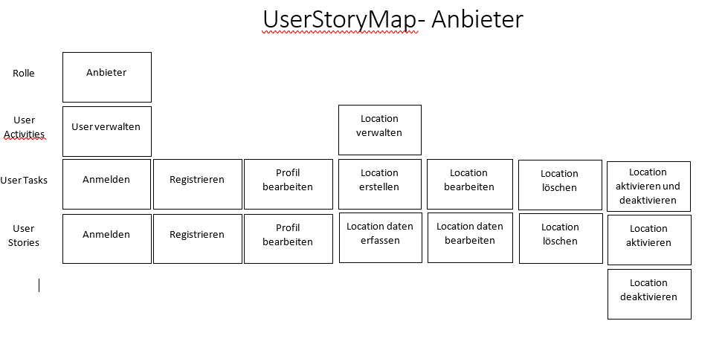

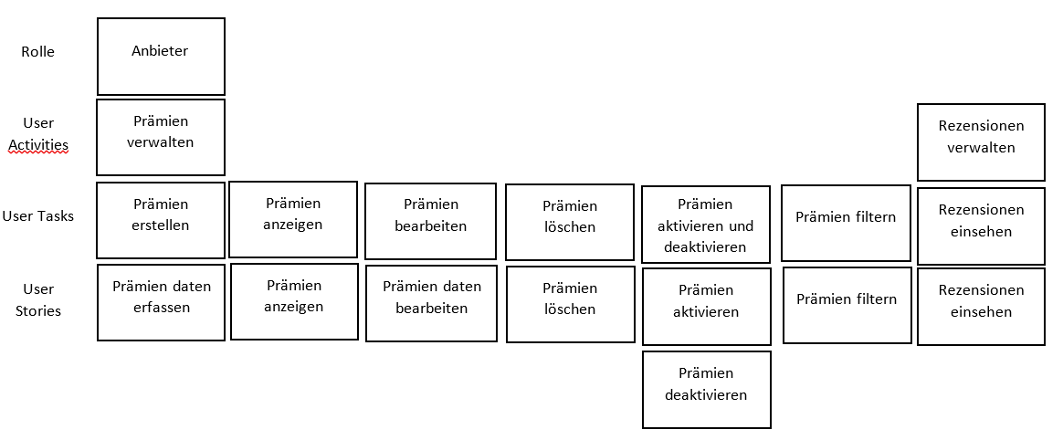

## Benutzer

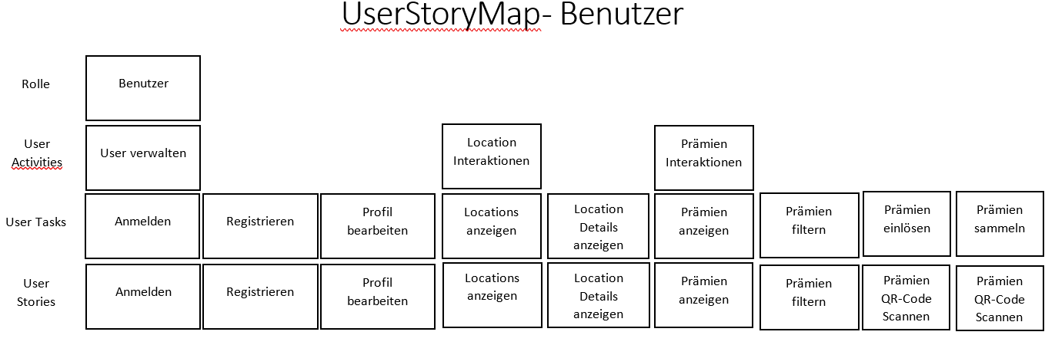

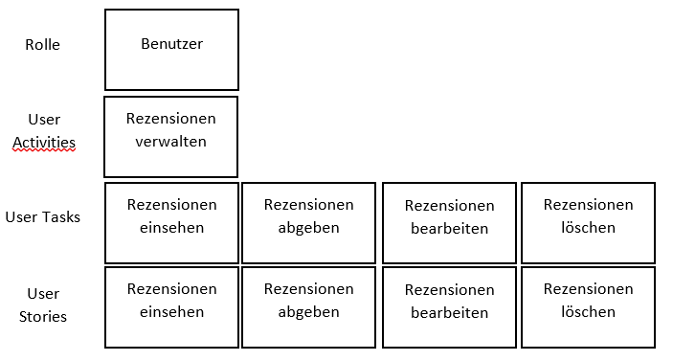

# Product-Backlog

Der Product-Backlog umfasst alle zu erledigenden Aufgaben, wobei die erledigten Aufgaben grün hinterlegt sind, die gerade zu erledigenden blau hinterlegt sind und die noch nicht angefangenen rot hinterlegt sind.

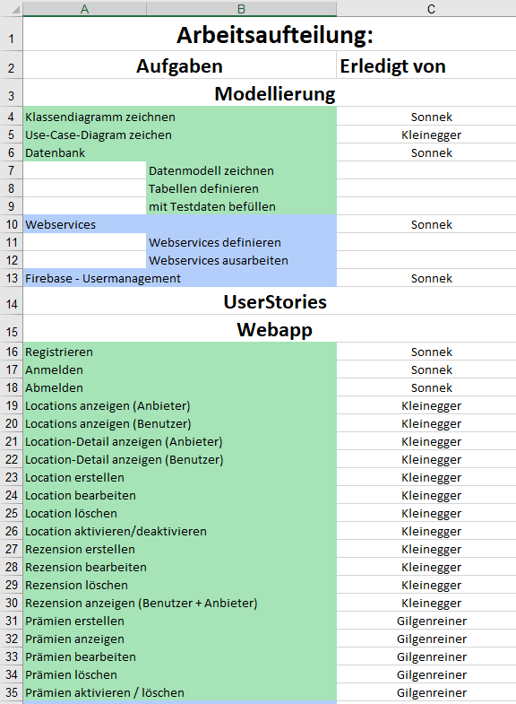

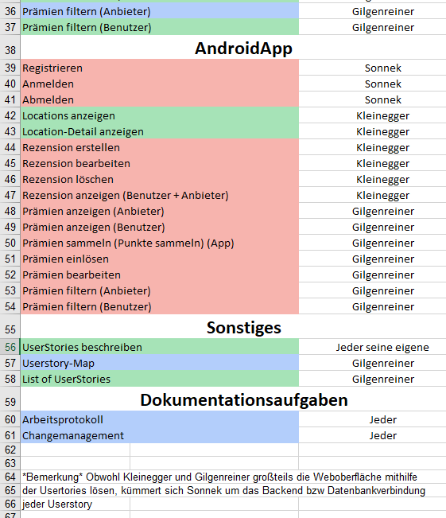

# Iterationen

Die Grundsätzliche Arbeitsaufteilung für die Iterationen sah so aus:

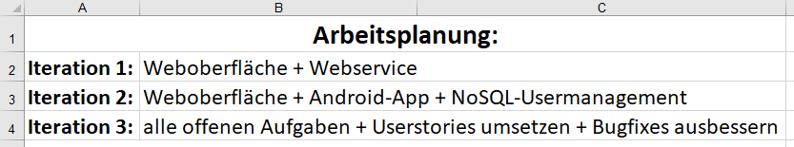

Näher werden nun die Iterationen 1 & 2 beschrieben da diese nun abgeschlossen sind. Die folgenden Kapitel sind aufgebaut, dass zuerst, dass Iterationsbild kommt und danach eine Liste an Aufgaben aus dem Product-Backlog zu der jeweiligen Iteration. Alle erledigten Userstories sind mit einem „“versehen sind und alle nicht vollendeten mit einem „x“. Dabei ist zu beachten, dass alle Userstories die mit einem „x“ versehen und rot markiert worden sind bis heute nicht vollendet sind und die mit x und schwarzer Schriftfarbe inzwischen gelöst sind.

## Iteration 1

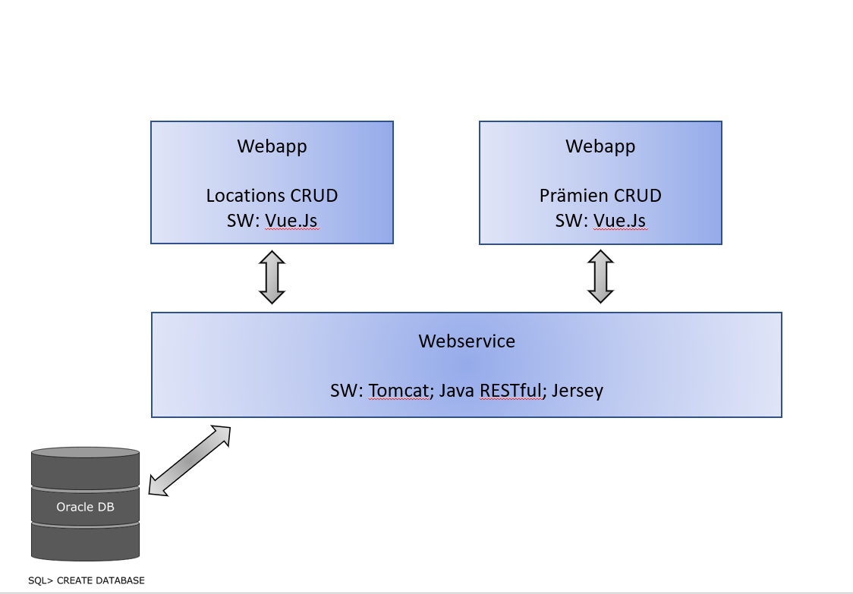

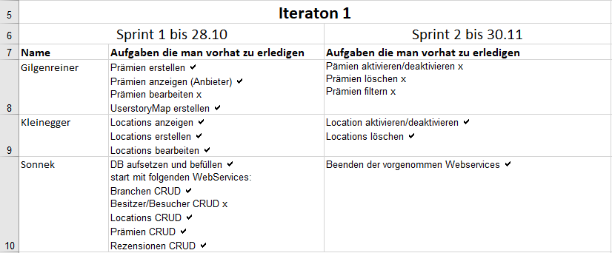

## Iteration 2

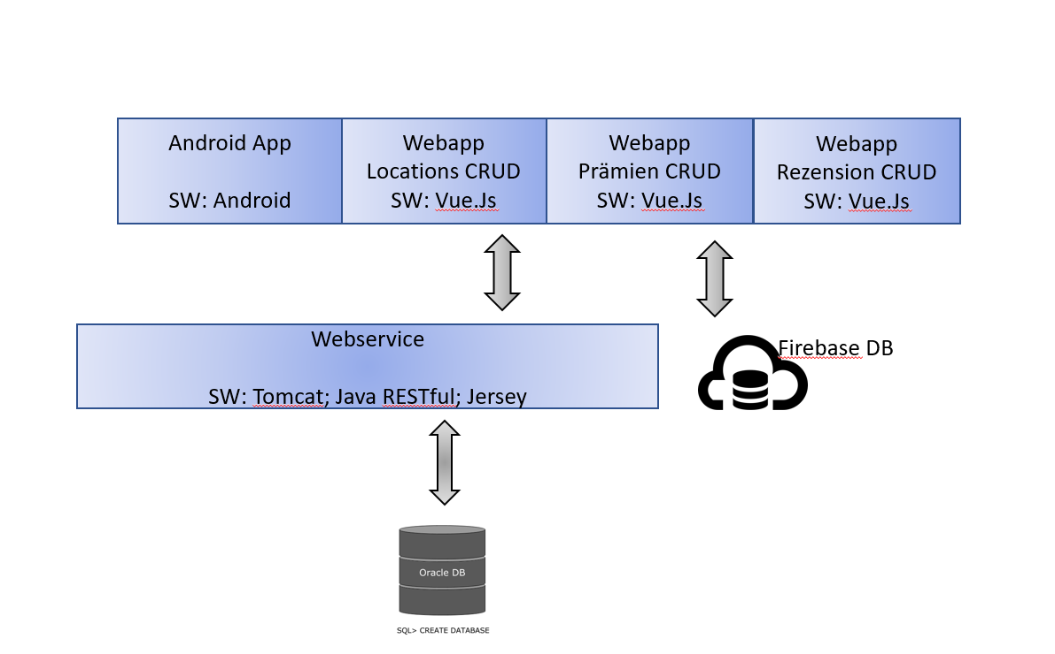

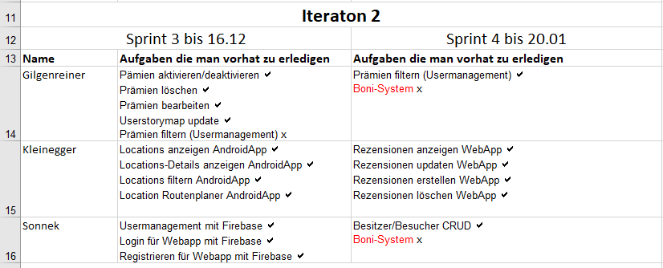

# Webservice Liste

## Locations

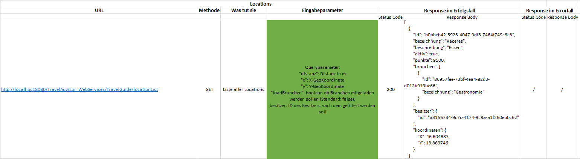

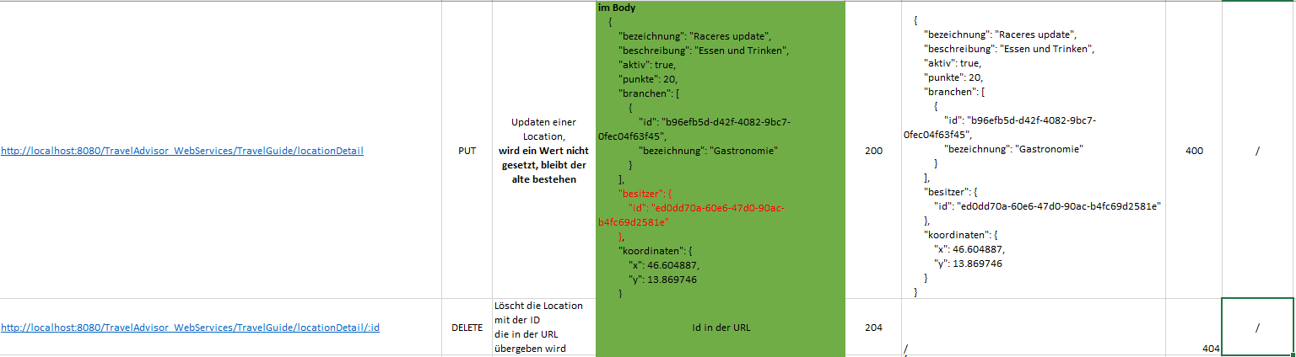



## Branchen

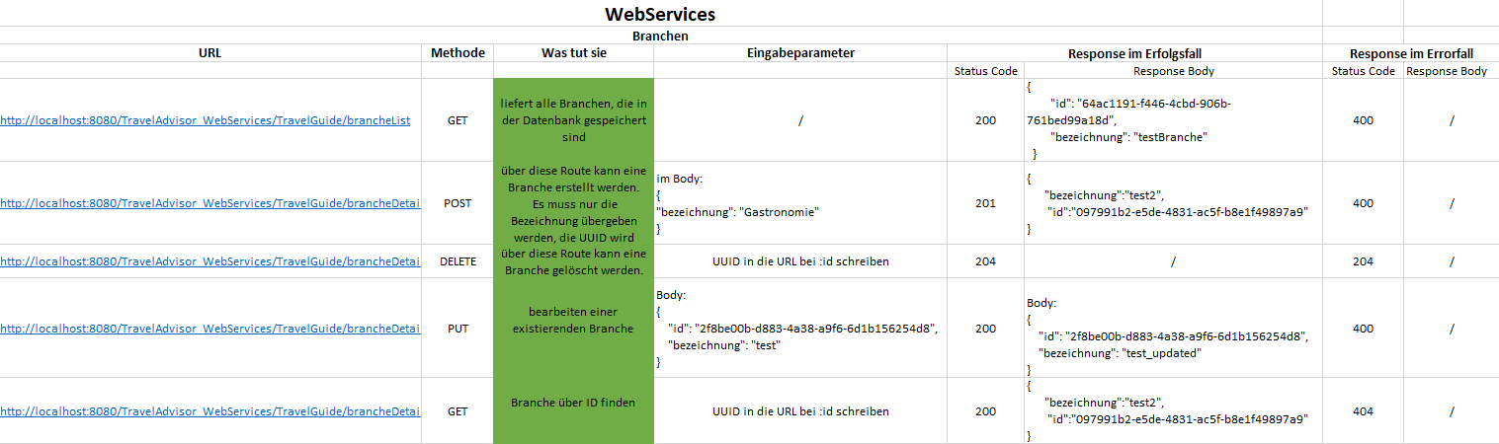

## Prämie

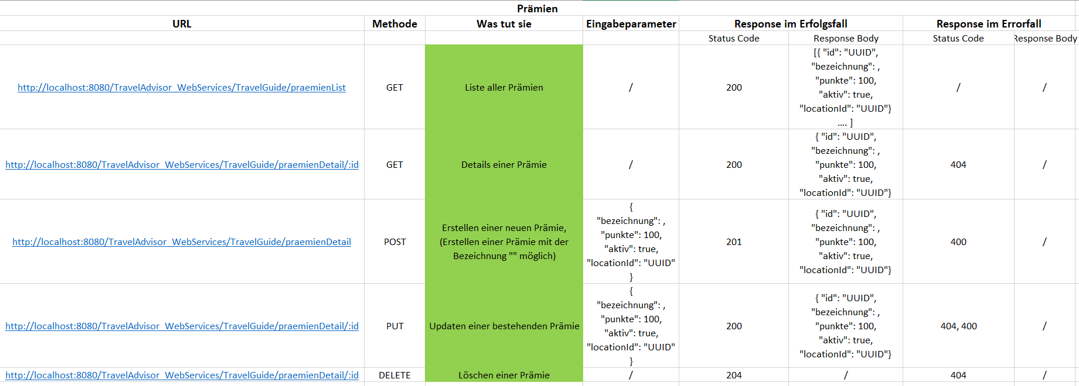

## Rezensionen

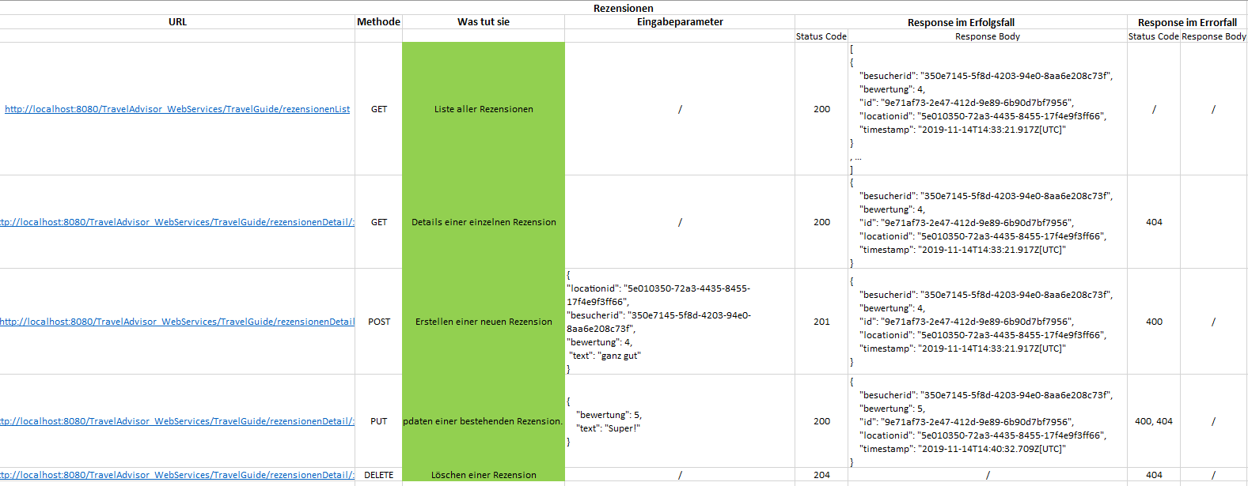

## Location-Besuch

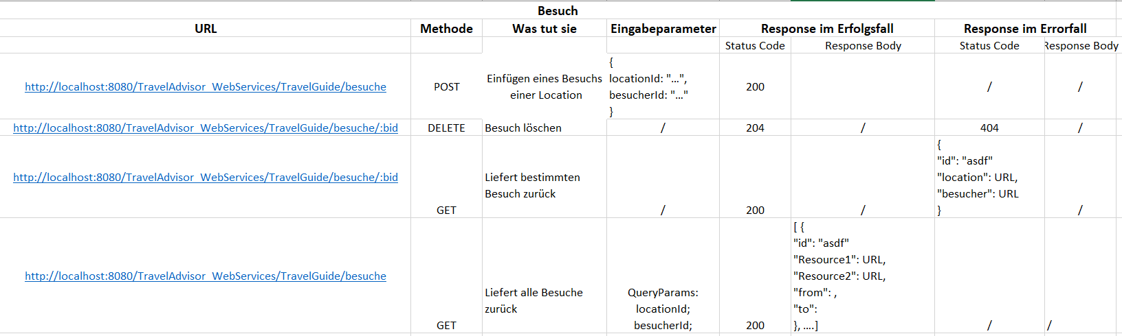

## Besitzer

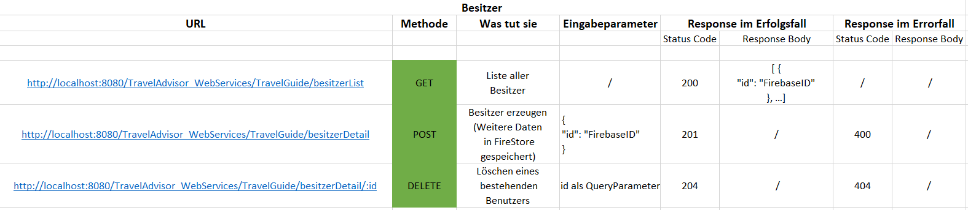

# Arbeitsprotokoll

# Changemanagement

* 09.12.2019 UserStoryMap V1 -> V2 (mit Rezensionen)
* 08.01.2019 Userstory Prämien aktivieren/deaktivieren V1 -> V2
* 18.01.2019 Änderung der Technischen Umsetzung im Lastenheft (Konzeptänderung) V1 -> V2
* 18.01.2019 Location-Detail anzeigen (Map) V1 -> V2
* 18.01.2019 Rezension abgeben V1 -> V2
* 18.01.2019 Rezension einsehen V1 -> V2
* 18.01.2019 Rezension bearbeiten V1 -> V2